Installazione di Git sul PC
Scaricare l'eseguibile dalla pagina di GitHub:
https://git-for-windows.github.io/
In un folder del PC. Lanciare l’eseguibile e seguire le istruzioni.
Una volta installato avrai a disposizione:
La Git Bash;
La Git CMD;
La Git GUI (GI+);
Un client SSH;

Creazione dei repository
Supponiamo di voler simulare sul unico PC un ambiente di lavoro per il Progetto1 gestito da due persone (Mario Rossi e Davide Bianchi). Quindi sul PC dovremo simulare:
Un Server Remoto sul quale ci sarà il remote repository del Progetto1;
Un PC 1 sul quale ci sarà il local repository del Progetto1 gestito da Mario Rossi;
Un PC 2 sul quale ci sarà il local repository del Progetto1 gestito da Davide Bianchi;
Per far questo creare le folders:
D:\GitSimul1\Server_Remoto\Progetto1
D:\GitSimul1\PC_Rossi
D:\GitSimul1\PC_Bianchi
Lanciare una istanza della GitBash (doppio click sulla icona Git Bash)
Posionarsi dentro D:\GitSimul1\Server_Remoto\Progetto1 con il comando:
cd /d/GitSimul1/Server_Remoto/Progetto1/
Verificare che si è effettivamente in /d/GitSimul1/Server_Remoto/Progetto1/ con il comado:
pwd
Rendere il folder Progetto1 un repository Git vuoto con il comando:
git --bare init .
Questo comando con l’opzione –bare crea un repository senza la working directory, cioè un repository con solo funzioni di repository sul quale non possiamo localmente operare (cioè dare comandi di git status, git add ecc. E neanche usare la Git Gui). Possiamo dare solo alcuni conandi come:
$ git ls-tree -r HEAD
git shortlog -s –n
git count-objects -v

Adesso che abbiamo un repository Git vuoto di nome Progetto1 sul Server_Remoto possiamo clonarlo sul PC_Rossi. Posizionarsi in D:\GitSimul1\PC_Rossi\ con il comando:
cd /d/GitSimul1/PC_Rossi/
Clonare con il comando
git clone /d/GitSimul1/Server_Remoto/Progetto1/
Ora che abbiamo clonato il repository vuoto su PC_Rossi dobbiamo configurarlo assegnando la User Name e la e-mail dell’owner di questo repository. Posizionarsi in D:\GitSimul1\PC_Rossi\Progetto1 con il comando:
cd /d/GitSimul1/PC_Rossi/Progetto1/
Assegnamo la User Name con il commando:
git config -- local user.name "Mario Rossi"
Assegnamo la e-mail con il commando:
git config -- local user.email mario.rossi@example.com
Assegnamo l’editor di testo predefinito, che verrà usato quando Git avrà bisogno che scriva un messaggio con il commando:
git config core.editor "'C:\Program Files (x86)\Notepad++\notepad++.exe' -multiInst -notabbar -nosession -noPlugin"
Verifichiamo che i nostri assegnamenti siano andati a buon fine con il commando:
git config --list
Adesso anche l’utente Davide Bianchi può clonarsi il repository Git vuoto di nome Progetto1 dal Server_Remoto al PC_Bianchi. Posizionarsi in D:\GitSimul1\PC_Bianchi\ con il comando:
cd /d/GitSimul1/PC_Bianchi/
Clonare con il comando
git clone /d/GitSimul1/Server_Remoto/Progetto1/
Ora che abbiamo clonato il repository vuoto su PC_Bianchi dobbiamo configurarlo assegnando la User Name e la e-mail dell’owner di questo repository. Posizionarsi in D:\GitSimul1\PC_Bianchi\Progetto1 con il comando:
cd /d/GitSimul1/PC_Bianchi/Progetto1/
Assegnamo la User Name con il commando:
git config -- local user.name "Davide Bianchi"
Assegnamo la e-mail con il commando:
git config --local user.email davide.bianchi@example.com
Assegnamo l’editor di testo predefinito, che verrà usato quando Git avrà bisogno che scriva un messaggio con il commando:
git config core.editor "'C:\Program Files (x86)\Notepad++\notepad++.exe' -multiInst -notabbar -nosession -noPlugin"
Verifichiamo che i nostri assegnamenti siano andati a buon fine con il commando:
git config --list

Glossary

add
commit | Operazione con cui i files listati nella Stage Area vengono inseriti nella Snapshot
File Tracked | File sotto il controllo di Git. Un File Tracked può essere in 3 stati:  File Tracked Commited;  File Tracked Modified;  File Tracked Staged;
File Tracked Committed | File Tracked che si trova nella Snapshot. Quando un file si trova in questo stato può essere messo nel repository remoto con il comando push.
File Tracked Modified | File modificato che può essere inserito nella stage area (segnato in rosso) mediandte add.
File Tracked Staged | File tracked che si trova nell’area di stage (generalmente sgnato in verde). Per mettere un file nello stato staged si usa il comando add.
File Untracked | File non sotto il controllo di Git
master | E’ il nome di default del branch principale
origin | E’ il nome di default del repository remote
Snapshot
Stage Area | E’ un file che contiene le informazioni dei files Tracked su cui fare il Commit
Working Area

GIT REMOTE REPOSITORY

Open a terminal.

Under “/home/xandrce” Create a folder named GitRepo
cd /home/xandrce
mkdir GitRepo
Under “/home/xandrce/ GitRepo” Create a folder named “ServerRemoto”
Under “/home/xandrce/ GitRepo” Create a folder named “PcLocale1”
Under “/home/xandrce/ GitRepo” Create a folder named “PcLocale2”
Under “/home/xandrce/ GitRepo/ServerRemoto” Create a folder named “Progetto1”.
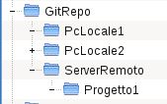
Figura 1

Enter in “/home/xandrce/GitRepo/ServerRemoto/Progetto1”
cd /home/xandrce/GitRepo/ServerRemoto/Progetto1

And Make Progetto1 a GIT repository:
git --bare init .

Now we have an empty GIT repository. Enter in “PcLocale1” and clone the empty repository:
cd /home/xandrce/GitRepo/PcLocale1
git clone /home/xandrce/GitRepo/ServerRemoto/Progetto1
$ git clone /d/Users/lab_admin/GitRepo/ServerRemoto/Progetto1/ (windows)

Now the folder structure is the following
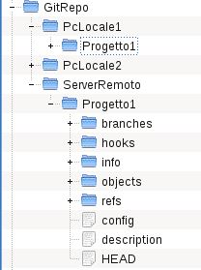
Figura 2
Enter in “Progetto1”:
cd /home/xandrce/GitRepo/PcLocale1/Progetto1
Enter the command
git status
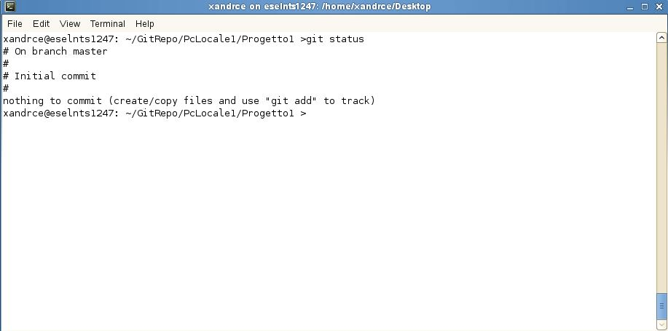
Figura 3
On branch master: That means we are in a Git local repository on a branch called “master” that is the default name that git give to the branch after clone, but it could be called anything else.
Initial commit:
nothing to commit (create/copy files and use “git add” to track):

Enter the command
git remote -v
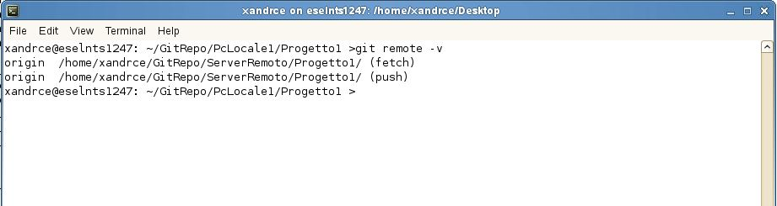
Figura 4
origin: is a name commonly given to the main remote. Remote is another repository that you can pull from and push to. Usually it's on some server, like github or like in this example is repository placed in a directory of the same pc called /home/xandrce/GitRepo/ServerRemoto.

$ git config --list

$ git config --global user.name "Andrea Ceccherini"
$ git config --global user.email andrea.ceccherini@hcl.com
$ git config core.editor "'C:\Program Files (x86)\Notepad++\notepad++.exe' -multiInst -notabbar -nosession -noPlugin"
$ git config --list

Create a new file called “pippo.txt” under /home/xandrce/GitRepo/PcLocale1/Progetto1.
touch pippo.txt

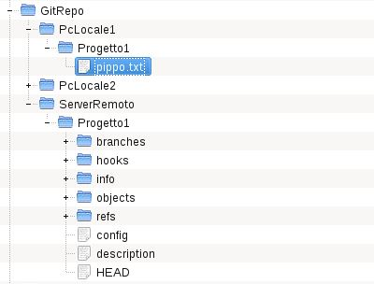

Edit pippo.txt

